Comparación de adjetivos
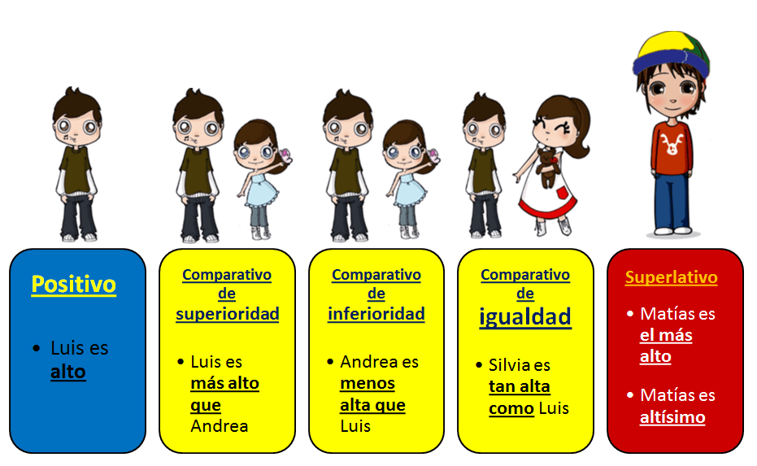

El comparativo de desigualdad (po nejednakosti)
MÁS + ADJ+QUE Juan es más alto que María
MENOS + ADJ+QUE María es menos alta que Juan

Juan es alto. Juan es más alto que Manolo.
Manolo es más bajo que Juan.
Manolo es menos alto que Juan.
Juan y Elena son más altos que sus padres.

Juana y Elena son más altas que sus padres.
Los padres son más bajos que J y E. = Los padres son menos altos que sus hijos.

El comparativo de igualdad (po jednakosti)
TAN + ADJ + COMO Juan es tan alto como María
María es tan alta como Juan

El superlativo relativo el/la/los/las más / menos + adjetivo
Juan es el más alto (en la clase, en la familia, de sus amigos)
María es la más baja (de nosotros, de su familia, de sus colegas, en su escuela…)
Juan es el menos interesante
Las películas de Almodóvar son más intrigantes que las película de Scorsese
Las películas de Almodóvar son las más intrigantes

El superlativo absoluto Juan es altísimo juan es muy muy alto

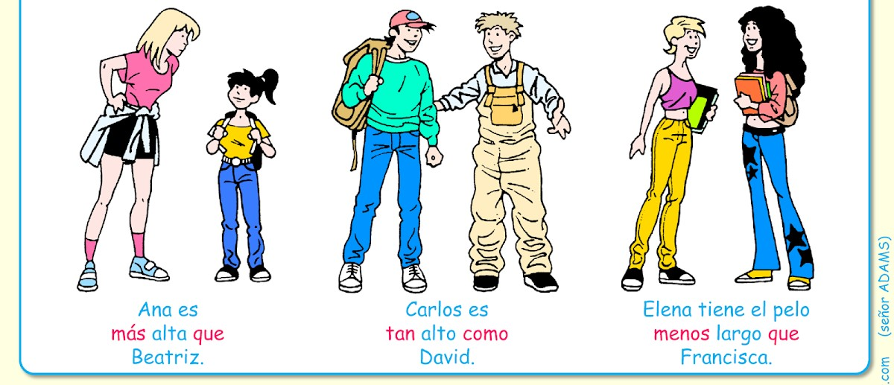

Ejercicio
I
Lep, brz, pametan, odgovoran, lenj, vredan María y Jorge
 | Lep  Bonito, bello, guapo | brz  rápido, veloz | Pametan  Inteligente, listo | Odgovoran  responsable | Lenj  Perezoso,  Holgazán | vredan  trabajador,  diligente
María | – |  | + |  | +++ | – | María
Jorge |  | + |  | ––– |  |  | Jorge

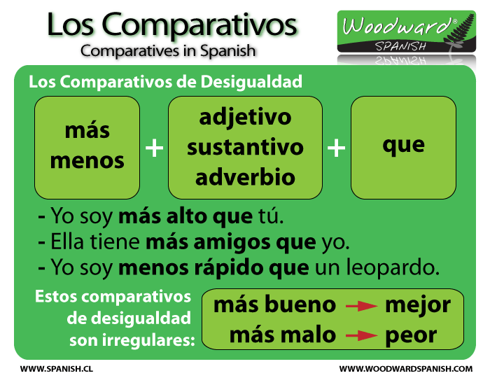

https://mail.google.com/mail/u/2/#inbox/FMfcgzGrcjWxRPMWMprGXklCGQKcfxfp?projector=1
II Ejercicios- traduce al español:
- Tvoj automóvil je veći od mog auta
- Ovaj film je manje interesantan od knjige
- Filmska muzika je dobra kao i pozorišna muzika
- Autobus je manje udoban od automobila
- Otac je deblji od sina
- Pas je brži od mačke
- Pas je brz kao I mačka
- Gepard je najbrža životinja na svetu
- Avion je najudobnije prevozno sredstvo

Tu coche es más grande que mi coche
Esta película es menos interesante que el libro
La música de la película es tan buena como la música del teatro
El autobús es menos cómodo que el coche
El padre es más gordo que el hijo
El perro es más rápido que el gato
El perro es tan rápido como el gato
El guepardo es el más rápido (…)
El avión es el más cómodo medio de transporte

